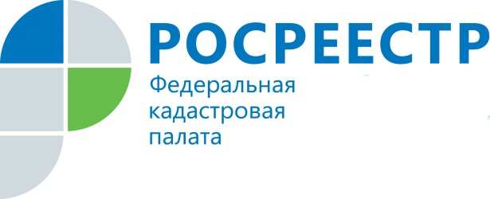
Кадастровая палата ответит на ваши вопросы
За 9 месяцев 2018 года в Кадастровую палату по Вологодской области поступило 325 обращений граждан и юридических лиц. По сравнению с аналогичным периодом 2017 года число письменных обращений сократилось более чем в 3 раза. Уменьшение количества обращений во многом связано с проведением Кадастровой палатой активной информационной работы в СМИ, организацией личного приема, а также индивидуальных консультаций.
В связи с переходом на налогообложение недвижимости от величины кадастровой стоимости все чаще вологжан интересуют вопросы оценки объектов недвижимости, расчета кадастровой стоимости и причины ее изменения.
Распространенными вопросами, интересующими жителей Вологодской области, так же являются вопросы предоставления сведений из реестра недвижимости, проведения межевания и порядка кадастрового учета.
При необходимости детальной проработки вопроса, связанного с оборотом недвижимости, у вологжан есть возможность записаться на индивидуальную консультацию. На индивидуальной консультации компетентные сотрудники Кадастровой палаты помогут подготовить пакет документов, необходимый для совершения сделок с недвижимостью, грамотно составят договор и ответят на интересующие вопросы.
Консультация может быть получена как в устной, так и в письменной форме.
Записаться можно по телефону: 8 (8172) 57-26-22 или по адресу электронной почты lebedevata@35.kadastr.ru. Узнать более подробную информацию о тарифах и способах получения услуги можно на сайте Кадастровой палаты kadastr.ru в разделе «Деятельность» - «Консультационные услуги», либо по единому телефону: 8-800-100-34-34 (звонок бесплатный).
Пресс-служба филиала Кадастровой палаты по Вологодской области

